V Opavě vystoupí možný laureát Nobelovy ceny. Přednášet bude o vzniku snímků černých děr.
Srdečně vás zveme na přednášku „M87* a SGR A*: Jak vyfotit černou díru?“ Přednášející prof. Dr. Luciano Rezzolla je vedoucí oddělení teoretické (relativistické) astrofyziky na Ústavu teoretické fyziky Univerzity Johanna Wolfganga Goetheho ve Frankfurtu a dle ředitele Fyzikálního ústavu v Opavě prof. Zděňka Stuchlíka také možný budoucí laureát Nobelovy ceny za fyziku. Přednáška proběhne v pondělí 12. prosince 2022 od 17 hodin v UniSpace Hall (Aule) v budově Rektorátu Slezské Univerzity v Opavě, Na Rybníčku 626/1.
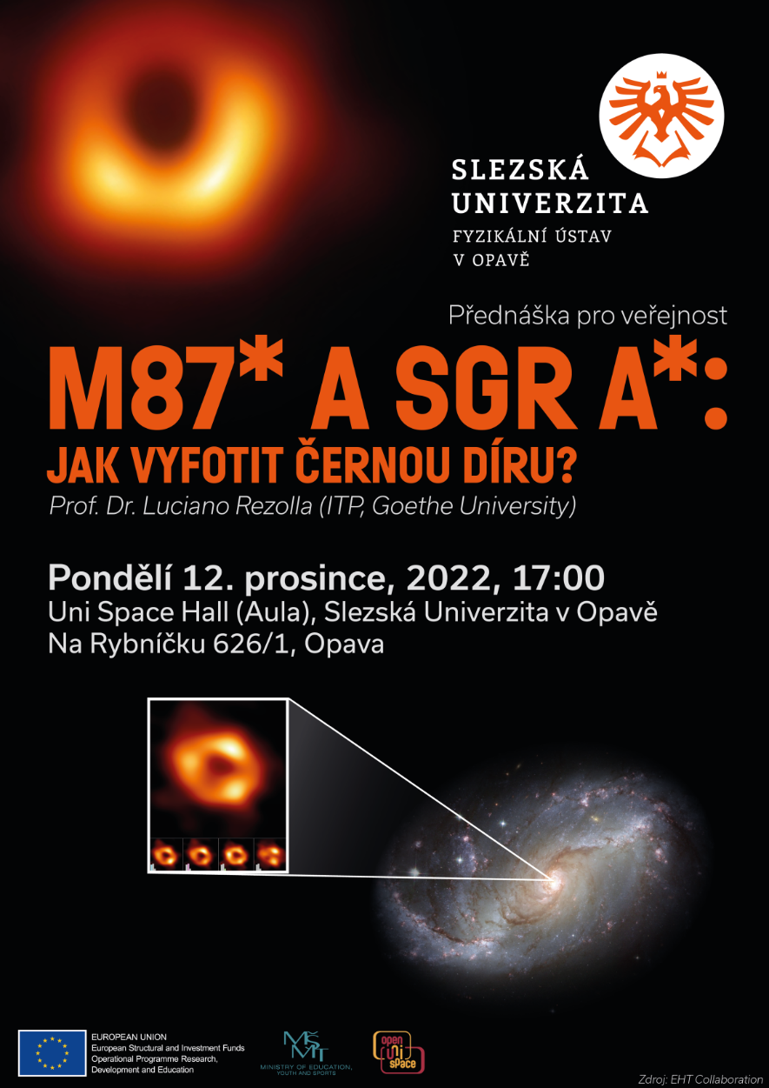
O přednášce: Černé díry zůstávají jedním z nejvíce fascinujících objektů předpovězených Einsteinovou teorií gravitace. Jednou z jejich charakteristických vlastností je, že mají horizont událostí – povrch, za nímž je polapeno světlo. Jak je tedy možné je vyfotit? Prof. Rezzolla vám vysvětlí, co jsou černé díry a jaké teoretické a praktické úsilí bylo třeba k vytvoření jejich první fotografie. Obraz černé díry bude výchozím bodem cesty za odhalením neodolatelné přitažlivosti teorie gravitace.
Profesor Zdeněk Stuchlík z Fyzikálního ústavu v Opavě k mimořádné přednášce dodává: „Dostává se nám velké cti, že přijíždí jeden z nejvýznamnějších současných fyziků a astrofyziků, který je jedním z klíčových autorů projektu EHT na zobrazování černých děr, přesněji řečeno na záznam chování hmoty v okolí snímaných černých děr. Dnešní technologie umožnily záznam stínu už dvou černých děr, které se na obloze jeví zhruba stejně velké: Jedna leží v centru naší Galaxie s hmotností 4 milionů Sluncí, druhá v galaxii M87 a ta má hmotnost dokonce 7 miliard sluncí. Profesor Rezzolla, který spolupracuje s Fyzikálním ústavem v Opavě a zúčastnil se i letošní konference RAGtime, na přednášce představí celou historii projektu Event Horizon Telescope, všechny záludnosti pozorování, způsob vyhodnocení a zpracování dat. Je to jeden z největších zázraků současné technologie, rozlišovací schopnost celého systému je tak velká, že bychom s ní na povrchu Měsíce rozlišili korunovou minci.“
Přednáška proběhne v pondělí 12. prosince 2022 od 17 hodin v UniSpace Hall (Aule) v budově Rektorátu Slezské Univerzity v Opavě, Na Rybníčku 626/1. Vstupné je zdarma a překlad do českého jazyka bude zajištěn.
Kontakty a další informace:
Bc. Klára Jančíková
Sekretariát Fyzikálního ústavu v Opavě
Email: klara.jancikova@slu.cz
Telefon: +420 553 684 267
Mgr. Petr Horálek
PR výstupů evropských projektů FÚ SU v Opavě
Email: petr.horalek@slu.cz
Telefon: +420 732 826 853
Odkaz na událost: https://www.slu.cz/phys/cz/udalost/15/198

